Referat
Emme: Bestyrelsesmøde i Blombjergparkens Grundejerforening
Dato: 06.04.2026
Deltagere: Carsten Skivild, Anders Hjortshøj, Karen Schou, Klaus Dam, Børge Kristensen, Keld Thomsen og Lotte Kirkegaard (ref.)

Dagsorden:
- Konstituering.
- Evt.

Punkt 1: Konstituering
Klaus Dam beholder formandsposten. Alle støtter op om hans valg.
Carsten Skivild beholder kasserer posten. Alle støtter op om hans valg.
Karen Schou opdaterer hjemmesiden, men de nye oplysninger.

Punkt 2: Evt.
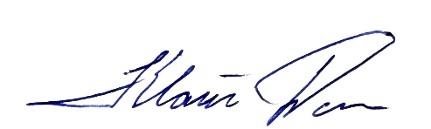
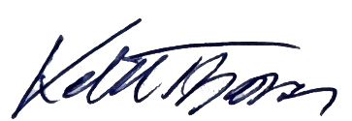
Næste møde onsdag den 13. maj kl. 18.00, hos Klaus på Strandvejen.


Carsten Skivild Klaus Dam Keld Thomsen


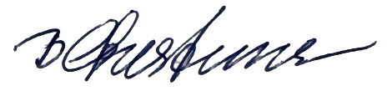
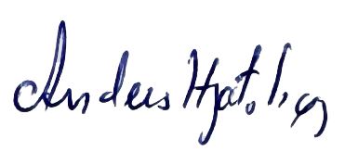
Anders Hjortshøj Karen Schou Børge Kristensen



Lotte Kirkegaard

